SCHEDA TECNICA

ACETONE:
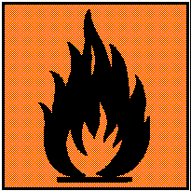
Frase di rischio:
R11= Molto infiammabile
R36= Irritante per gli occhi
R66= L’esposizione ripetuta può provocare secchezza e screpolatura della pelle
R67= L’inalazione dei vapori può provocare sonnolenza e vertigini
Frase di prudenza:
S9= Conservare il recipiente in luogo ben ventilato
S16= Conservare lontano da qualsiasi fonte d’infiammazione. Non fumare
S26= In caso di contatto con gli occhi, lavare immediatamente e abbondantemente con acqua e consultare un medico
Primo simbolo: Sostanze o preparazioni che possono surriscaldarsi e successivamente infiammarsi al contatto con l’aria ad una temperatura normale senza impiego di energia.
Secondo simbolo: Sostanze o preparazioni che, per inalazione, ingestione o assorbimento cutaneo, possono implicare rischi per la salute, di gravità limitata, non mortali.
L’acetone è un liquido incolore e infiammabile con un odore caratteristico; è miscibile con acqua, etanolo ed etere e trova principalmente impiego come solvente.

